Motivatiebrief project ‘Versterken Rekenonderwijs’

Vanaf het schooljaar 2020-2021 biedt het Samenwerkingsverband PO-ZK tijdelijk álle scholen in haar gebied de mogelijkheid om het protocol ERWD goed te implementeren ten einde het rekenonderwijs te versterken en aan te sluiten op de verschillende onderwijsbehoeften van de leerlingen. In dit pakket ‘Versterken Rekenonderwijs’ zit een training voor je gehele team. Tevens ontvang je een materialenkist om zo goed mogelijk de hulp in fase oranje vorm te geven en is er in tien uur begeleiding door een rekenexpert voorzien. Aan het einde van het project heb je als school een beleidsplan rekenen, is het team geschoold in de verschillende rekenmodellen én is er een link gemaakt met je Schoolondersteuningsprofiel. Het project start in januari 2021. Het loopt door tot en met 2023.
Voor het schooljaar 2022-2023 zijn er tien plekken te vergeven!
Je aanmelding en motivatie voor deelname kan je mailen naar j.mijnhardt@po-zk.nl.
NB: Per schooljaar zijn er een beperkt aantal plaatsen. Deelname gaat op volgorde van binnenkomst.

Aanmelding Rekenproject
Naam school
Naam IB’er(s)
Naam contactpersoon
Mailadres contactpersoon
Bestuur
Rekenmethode
Motivatie voor deelname
Wat is de beginsituatie van je school rondom het vakgebied Rekenen. Wat gaat goed? Wat heeft nog aandacht nodig?
Waarom wil je je (nu) aanmelden als school?
Wat wil je graag (als eerste) aanpakken met de rekenexpert?
Wat moet deelname aan het project voorál opleveren? (wees zo concreet mogelijk)
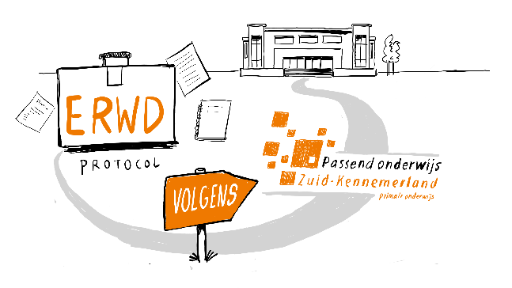
Voor vragen kun je contact opnemen met:
Johanneke Mijnhardt: j.mijnhardt@po-zk.nl
of
Rosemarie de Boed: r.deboed@po-zk.nl

